Часть 2
основы генетической инженерии

Лекция 10
молекулярно-генетические основы генетической инженерии

1 Структура наследственного материала.
2 Реализация генетической информации.
3 Свойства генетического кода.

1. Структура наследственного материала.
Молекулярная генетика исследует процессы, связанные с наследственностью на молекулярном уровне. Единицей генетической или наследственной информации является ген. Ген – это участок молекулы дезоксирибонуклеиновой кислоты (ДНК), несущей информацию об одной полипептидной цепи.
Особенности того или иного организма определяются специфичностью его белков. Именно они влияют на обмен веществ, жизнедеятельность и отдельные функции организма, такие, как развитие, восприятие внешних сигналов, движение и т.п. С молекулярной точки зрения белки реализуют все разнообразие генетической информации, именно они и наследуются. Белки состоят из аминокислот, которые соединены между собой пептидной связью. В состав белков входит 20 различных аминокислот. Информация о структуре каждого белка записана и хранится в молекуле ДНК.
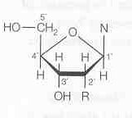
Молекула ДНК – полимер, состоящий из двух цепочек нуклеотидов. Каждый нуклеотид состоит из азотистого основания, моносахарида дезоксиорибозы (рис.6) и остатка фосфорной кислоты. Азотистые основания в ДНК бывают четырёх типов: аденин (А), тимин (Т), гуанин (Г) и цитозин (Ц). Вдоль нити ДНК азотистые основания прочно связаны между собой через моносахарид и остаток фосфорной кислоты (рис. 7), между цепочками – через водородные связи. В общей схеме ДНК напоминает лестницу.
Рис. 6 Формула дезоксирибозы
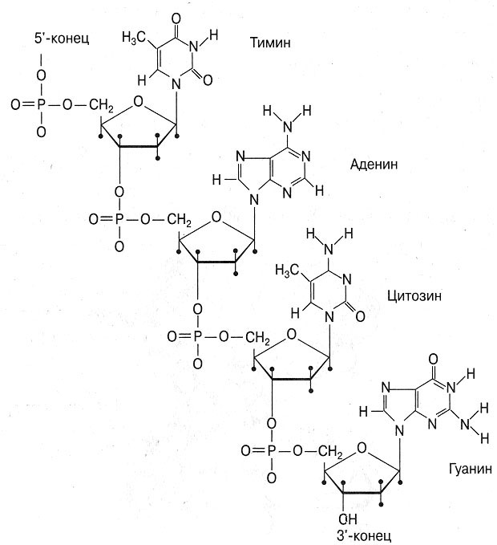
Вся «лестница» ДНК закручена в спираль (рис. 8). Между двумя цепочками азотистые основания располагаются закономерно: аденин всегда против тимина, гуанин – против цитозина. Иными словами, аденин комплементарен тимину, гуанин – цитозину.
Рис. 7. Строение одной цепочки ДНК
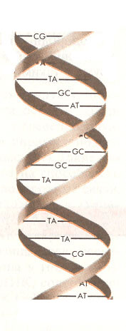
Молекулы ДНК обладают способностью к удвоению (репликации). В основе процесса удвоения лежит принцип комплементарности.
ЦГ
ГЦ
ГЦ
ГЦ
ЦГ
ТА
АТ
ТА
ТА
ТА
ТА
5’
3’
5’
3’
Рис. 8. Модель двухцепочечной структуры ДНК по Уотсону и Крику
Количественное соотношение нуклеотидов в молекуле ДНК известны в виде правил Чаргаффа:
1. ΣА = ΣТ или ΣА / ΣТ = 1
2. ΣГ = ΣЦ или ΣГ / ΣЦ = 1
3. Σ(А + Г) = Σ(Т + Ц) или Σ(А + Г) / Σ(Т + Ц) = 1
4. Количество комплементарных оснований А + Т и Г + Ц у разных видов живых организмов различно. Отношение Σ(Г + Ц) / Σ(А + Т) является важнейшей характеристикой ДНК, как показатель специфичности её нуклеотидного состава.
Коэффициент специфичности у ДНК варьирует от 0,45 до 2,57 у микроорганизмов, от 0,58 до 0,94 у высших растений и от 0,54 до 0,81 у животных.
2. Реализация генетической информации.
Информация о расположении аминокислот в молекуле белка записана и хранится в ДНК в виде определённой последовательности нуклеотидов. Считывание информации с ДНК осуществляется с помощью рибонуклеиновых кислот (РНК). Процесс расшифровки начинается с синтеза информационной РНК (и-РНК). Информационная РНК – полимер, состоящий из одной цепочки нуклеотидов. В состав нуклеотидов также входят азотистые основания, моносахарид рибоза и остаток фосфорной кислоты. Азотистых оснований в РНК также четыре: аденин, урацил (У), гуанин, цитозин.
Информационная РНК по принципу комплементарности снимает информацию с ДНК. Этот процесс называется транскрипцией. Важно подчеркнуть, что и-РНК транскрибируется всегда только с одной цепочки ДНК в направлении от 3’ к 5’ концу (рис 9.)..

ДНК 5’– Т – Г – Г – Т – А – Т –3’
3’– А – Ц – Ц – А– Т – А –5’
и-РНК 5’– У – Г – Г – У –А – У –3’
направление транскрипции
Рис. 9. Схема строения ДНК и транскрипции и-РНК.

следующий этап расшифровки генетической информации происходит на рибосомах (полисомах), где осуществляется синтез полипептидной цепи белков по матрице и-РНК. Этот процесс называется трансляцией. В нем кроме и-РНК также участвуют транспортные РНК (т-РНК), функция которых состоит в том, чтобы доставить аминокислоты к рибосомам и найти им своё место в полипептидной цепи, предусмотренное кодом.
Следует отметить, что в ходе трансляции считывание генетической информации осуществляется с молекулы и-РНК в направлении от 5’ к 3’ концу цепочки.
Генетический код в настоящее время расшифрован для всех 20 аминокислот и составлен по и-РНК в виде таблицы (табл. 3).
В таблице 3 сокращенные названия аминокислот даны по международной терминологии. Обозначения аминокислот: Ала - аланин, Арг - аргинин, Асп - аспарагиновая кислота, Асн - аспарагин, Вал - валин, Гис - гистидин, Гли - глицин, Глн - глутамин, Глу - глутаминовая кислота, Иле - изолейцин, Лей - лейцин, Лиз - лизин, Мет - метионин, Про - пролин, Сер - серин, Тир - тирозин. Тре - треонин, Три - триптофан, Фен - фенилаланин, Цис -цистеин.
Таблица 3. Соответствие кодонов и-РНК аминокислотам
Основания кодонов
первое | второе | третье
первое | второе | У | Ц | А | Г
У | У  Ц  А  Г | Фен  Сер  Тир  Цис | Фен  Сер  Тир  Цис | Лей  Сер  –  – | Лей  Сер  –  Три
Ц | У  Ц  А  Г | Лей  Про  Гис  Арг | Лей  Про  Гис  Арг | Лей  Про  Глн  Арг | Лей  Про  Глн  Арг
А | У  Ц  А  Г | Иле  Тре  Асн  Сер | Иле  Тре  Асн  Сер | Иле  Тре  Лиз  Арг | Мет  Тре  Лиз  Арг
Г | У  Ц  А  Г | Вал  Ала  Асп  Гли | Вал  Ала  Асп  Гли | Вал  Ала  Глу  Гли | Вал  Ала  Глу  Гли

3. Свойства генетического кода.
Генетический код триплетен, т.е. каждую аминокислоту кодируют три рядом стоящие нуклеотида (кодон). Триплеты УАА, УАГ и УГА являются стоп-кодонами.
Генетический код вырожден, т.е. 18 из 20 аминокислот кодируются более чем одним кодоном. Например, каждая из 5 аминокислот - пролин, треонин, валин, аланин и глицин, кодируются четырьмя различными кодонами, а лейцин, аргенин и серин – шестью (табл. 3).
Ключевые слова и понятия
молекулярная генетика  ген  дезоксирибонуклеиновая кислота (ДНК)  молекула ДНК  нуклеотид  репликация  принцип комплементарности  правила Чаргаффа  рибонуклеиновая кислота (РНК) | информационная РНК (и-РНК)  транскрипция  рибосома  трансляция  транспортная РНК (т-РНК)  генетический код  триплет  кодон  стоп-кодон  вырожденность кода
Вопросы для самоконтроля:
- Что такое молекулярная генетика?
- Строение ДНК и РНК.
- Что такое гены?
- Что такое репликация и какой принцип лежит в основе данного процесса?
- Каким образом и где осуществляются процессы транскрипции и трансляции?
- Как можно охарактеризовать генетический код?
- Что такое стоп-кодоны?

Лекция 11
ФЕРМЕНТЫ РЕСТРИКЦИИ И ПОЛУЧЕНИЕ
ГИБРИДНОЙ ДНК

1 Принцип действия и функция рестриктаз.
2 Виды рестриктаз.
3 ДНК-лигаза.

1. Принцип действия и функция рестриктаз.
Для того чтобы искусственным путем наделить какой-либо организм новыми наследственными свойствами, нужно ввести в него хотя бы один чужеродный ген. Причем, необходимо приготовить (сконструировать) фрагмент чужеродной днк содержащий этот нужный ген.
Осуществляется эта процедура с помощью двух операций "разрезания" и "сшивания". Роль портняжных инструментов играют ферменты рестриктазы и лигазы.
Рестриктазы (своеобразные молекулярные ножницы), действуя на двухцепочечную ДНК, "узнают" в ней определенную последовательность нуклеотидов. Причем, каждая рестриктаза узнает только свою последовательность ДНК, прикрепляется к ней и разрезает ее в месте прикрепления. Рестриктазам безразлично, чью ДНК разрезать – человека или растения, бактерии или вируса, лишь бы в ней были распознаваемые участки. Это значит, что две совершенно несхожих между собой последовательности ДНК (допустим из клеток слона и лягушки) при обработке одной и той же рестриктазой легко можно сшить (слепить) друг с другом.
2. Виды рестриктаз.
Обычно рестриктазы распознают в молекулах ДНК очень короткие, но строго специфичные для каждого фермента участки длиной в 4 – 6 пар нуклеотидов и разрезают обе цепи ДНК посередине этих участков или с некоторым смещением. В первом случае образуются обрывки с ровными (тупыми) концами (рис. 10), а во втором – стороны разрезаемых цепочек ДНК заходят одна за другую. Такие одноцепочечные концы называются "липкими", поскольку они могут как бы слипаться между собой в силу комплементарности.
Ярким примером рестриктазы второго типа является EcoRI, которая узнает фрагмент ДНК из шести нуклеотидов ГААТТЦ, и режет эту последовательность ДНК ассиметрично, «ступенькой» между нуклеотидами Г и А (рис. 11). В результате место разреза в одной цепи смещено по отношению к другой на 4 пары оснований. При таком разрезе образуется два выступающих конца. Эти концы притягиваются друг к другу, желая восстановить свои старые связи и скрепиться, как им и положено, водородными мостиками.
Рис. 10. а) схема действия фермента рестриктазы Sma I на двухцепочечную молекулу ДНК, с указанием участка распознавания и места разреза; б) фрагменты ДНК с тупыми концами после разрезания ферментом SmaI.
Г – Г – Г
Г – Г – Г
Ц – Ц – Ц
Ц – Ц – Ц
Ц – Ц – Ц – Г – Г – Г
Г – Г – Г – Ц – Ц – Ц
Sma I
а)
б)
Рис. 11. а) схема действия фермента рестриктазы EcoR I на двухцепочечную молекулу ДНК, с указанием участка распознавания и места разреза; б) фрагменты ДНК с липкими концами после разрезания ферментом EcoR I.
А – А – Т – Т – Ц
Ц – Т – Т – А – А
Г
Г
Г – А – А – Т – Т – Ц
Ц – Т – Т – А – А – Г
EcoR I
а)
б)

Если с той же EcoR1 получить фрагменты ДНК из различных организмов, то все они будут иметь одинаковые, подходящие друг к другу “липкие концы” (рис.11). Скрепить выступающие липкие концы двух молекул ДНК помогает другой фермент - ДНК-лигаза. Он лигирует, то есть “сшивает“ между собой сахарофосфатные остовы двух фрагментов с образованием полной структуры двойной спирали ДНК. Внешне она ничем не отличается от обычной ДНК. Сейчас в арсенале генных инженеров имеется более 500 различных рестриктаз, способных разрезать ДНК примерно в 120 различных местах. Несколько рестриктаз и участки ДНК, которые они могут разрезать, представлены в таблице 4.
Таблица 4. Некоторые рестриктазы и расщепляемые ими последовательности.
Рестриктазы | Участки распознования и места разреза ДНК
Bam I | 5`-Г-Г-А-Т-Ц-Ц-3`  3`-Ц-Ц-Т-А-Г-Г-5`
EcoR I | 5`-Г-А-А-Т-Т-Ц-3`  3`-Ц-Т-Т-А-А-Г-5`
Hind III | 5`-А-А-Г-Ц-Т-Т-3`  3`-Т-Т-Ц-Г-А-А-5`
Hae III | 5`-Г-Г-Ц-Ц-3`  3`-Ц-Ц-Г-Г-5`
Hpa II | 5`-Ц-Ц-Г-Г-3`  3`-Г-Г-Ц-Ц-5`
Sma I | 5`-Ц-Ц-Ц -Г-Г- Г-3`  3`-Г-Г- Г- Ц-Ц-Ц-5`

С помощью этих и некоторых других ферментов многие исследователи начали конструировать и конструируют в настоящее время разнообразные по своим составным частям гибридные (рекомбинантные) ДНК.

Ключевые слова и понятия
ферменты рестрикции  рестриктазы  распознаваемые участки  сайты рестрикции  липкие концы  ровные (тупые) концы  EcoRI | Sma I  Hind III  ДНК-лигаза  гибридные (рекомбинантные) ДНК  конструирование ДНК

Вопросы для самоконтроля:
- Какую функцию выполняют лигазы?
- Что такое распознаваемые участки?
- Приведите примеры известных вам рестриктаз.
- Каким образом осуществляют разрезание фермент рестрикции EcoRI?
- Что такое конструирование гибридных (рекомбинантных) ДНК?

Лекция 12
анализ и использование фрагментов ДНК
(ДНКовых последовательностей)

1 Электрофоретический метод анализа ДНК в агарозном геле.
2 Построение рестрикционных карт ДНК.
3 Метод Саузерн-блот гибридизации.

1. Электрофоретический метод анализа.
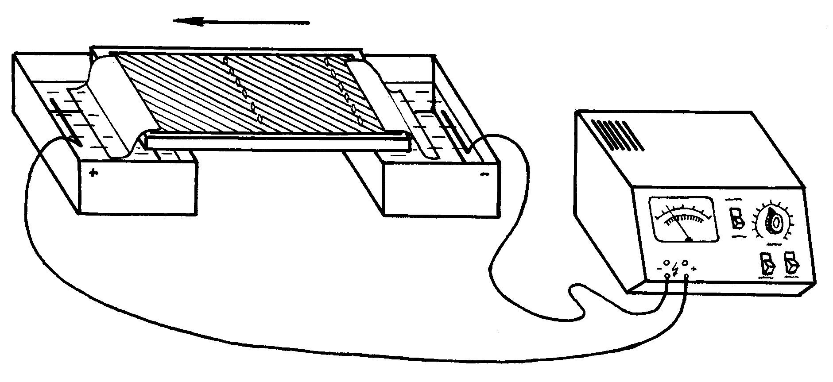
При помощи набора ферментов рестрикции исследователи научились получать фрагменты ДНК разных размеров практически из любых видов. В ходе манипуляций с различными фрагментами ДНК часто необходимо определить размер или выделить конкретный участок ДНК из смеси. Оказалось, что фрагменты ДНК легче всего разделять с помощью метода электрофореза в агарозном геле. ДНК, обработанную одной или несколькими рестриктазами, помещают в лунки застывшего агарозного геля, который помещается в специальную камеру для электрофореза (рис. 12). В камере создается электрическое поле, под действием которого фрагменты ДНК начинают перемещаться в пористом, похожем на мармелад геле. Скорость продвижения фрагментов ДНК в геле зависит от их длины. Короткие фрагменты движутся быстрее, чем длинные. Это позволяет цепочкам ДНК разной длины отделиться друг от друга. При этом фрагменты ДНК не повреждаются и их можно выделить из геля без всяких повреждений и потери биологических свойств.
Рис. 12. Схематическое изображение камеры для электрофореза ДНК в агарозном геле. Справа представлена электрофореграмма фрагментов ДНК, окрашенная этидиум бромидом и помещенная под УФ свет. (М – маркеры, 1,2,3 – образцы одной и той же ДНК, разрезанные различными рестриктазами).
Мост из фильтровальной бумаги
Агарозный гель
Лунки для образцов ДНК
Электрод

Буферный раствор
Направление
движения ДНК
Источник тока
М
1
2
3
Kb
10
1
7
6
5
3
Если после электрофореза окрасить гель специальным красителем этидиум бромидом, связывающимся с ДНК и поместить гель под ультрафиолетовый свет, то на нем будут хорошо видны окрашенные в красный цвет, расположенные на различном расстоянии друг от друга светящиеся фракции ДНК. Каждая такая фракция соответствует одному фрагменту ДНК. Следует подчеркнуть, что разные рестриктазы дают разную картину расщепления одной и той же ДНК (электрофореграмма на рис. 12 справа). Таким образом, электрофорез в агарозном геле позволяет разделить, а затем легко извлечь любые рестрикционные фрагменты ДНК в чистом виде, для последующего использования.
2. Построение рестрикционных карт ДНК.
Анализируя электрофоретические спектры ДНК на геле, наблюдая за исчезновением одних и появлением других фракций под действием разных рестриктаз, исследователи начали составлять генетические рестрикционные карты расположения участков ДНК для разных видов. Первую полную физическую карту расположения участков 14 рестриктаз составил Д. Натанс для ДНК вируса SV-40.
3. Метод Саузерн-блот гибридизации.
В 1975 году был разработан метод, который позволяет идентифицировать конкретные гены и другие рестрикционные фрагменты ДНК после их электрофоретического разделения. Суть метода заключается в том, что сначала фрагменты ДНК, разделенные в агарозном геле, денатурируются до одноцепочечных молекул, а затем весь электрофоретический спектр ДНК отпечатывается (blotting) за счет капиллярных сил на приложенной к гелю нитроцеллюлозной мембране (пленке), после чего фиксируется при помощи высокой температуры (рис. 13). Далее мембрана помещается в гибридизационный буфер, содержащий специальный радиоактивно меченый ДНКовый зонд – короткую специфическую последовательность ДНК. Зонд способен гибридизоваться с определенным комплементарным фрагментом ДНК и свяжется только с одной или несколькими конкретными фракциями из всего электрофоретического спектра полученных рестрикционных фрагментов ДНК. На последнем этапе к нитроцеллюлозной мембране, содержащей весь спектр полученных фрагментов ДНК, включая фракции, гибридизовавшиеся с радиоактивно меченым зондом, прикладывают рентгеновскую пленку. На пленке (авторадиограмме) после экспозиции выявляются засвеченные места, соответствующие расположению меченых фракций ДНК. Это метод получил название Саузерн-блот гибридизации в честь разработавшего его Эдварда Саузерна.
К настоящему времени удалось практически полностью расшифровать (прочитать) абсолютное большинство генов даже у таких сложных видов как человек и дрозофила. Для этих и многих других видов получено огромное количество различных ДНКовых зондов (проб), которые успешно используются в Саузерн-блот анализе.
Пробы ДНК, меченные радиоактивным Р³²
1
2
3
4
Фотопленка
Авторадиограмма
Авторадиография
Проявка пленки
1
2
3
4
1
2
3
4
Нитроцеллюлозная пленка
Агарозный гель
Гибридизация с уникальной ДНК-пробой
Перенос ДНК–фрагментов на мембрану (нитроцеллюлозную пленку)
Электрофорез
Рис. 13. Схематическое изображение основных этапов Саузерн-блот гибридизации.
Ключевые слова и понятия
ферменты рестрикции  фрагменты ДНК  манипуляции с фрагментами ДНК  электрофорез в агарозном геле электрофоретическая камера  скорость продвижения фрагментов  краситель этидиум бромид  разделение рестрикционных фрагментов ДНК  выделение рестрикционных фрагментов ДНК из геля  светящиеся фракции ДНК  рестрикционные карты | идентификация генов и рестрикционных фрагментов ДНК  денатурация ДНК  blotting  нитроцеллюлозная мембрана  радиоактивно меченый ДНКовый зонд  Саузерн-блот гибридизация  ДНК пробы  фракции гибридизовавшиеся с радиоактивно меченым зондом  авторадиограмма  Саузерн-блот анализ

Вопросы для самоконтроля:

- При помощи какого метода можно разделить фрагменты ДНК?
- В чем сущность метода электрофореза в агарозном геле?
- Что такое генетические рестрикционные карты?
- Что такое идентификация генов и рестрикционных фрагментов ДНК и каким образом её можно осуществить?
- Когда и кем был разработан метод Cаузерн-блот гибридизации и в чем его сущность?
- Что такое денатурация ДНК?
- Для чего применяют ДНКовый меченный зонд?

Лекция 13
плазмидные вектора – специальные устройства для доставки и клонирования чужеродных генов

1 Вектора и их применение.
2 Простейшие плазмидные вектора pSC101 и pBR322.
3 Плазмидные вектора усложненной конструкции.
1. Вектора и их применение.
С помощью ферментов рестриктаз и лигаз исследователи научились конструировать разнообразные по своим составным частям гибридные (рекомбинантные) ДНК, путём сшивки фрагментов разных видов in vitro.
Но как полученным гибридным генам попасть в клетку и начать там “работать” – производить белки?
Для доставки чужеродных генов в различные организмы учёные стали применять специальные устройства, так называемые вектора. Вектор – это молекула ДНК, способная самостоятельно реплицироваться в клетках различных организмов и обеспечивать размножение (клонирование) и работу (экспрессию) встроенного в неё искусственно какого-либо гена. В английской литературе вектор часто обозначается словом vehicle – повозка.
Идеальными векторными молекулами, созданными самой природой, оказались плазмиды, представляющие собой небольшие кольцевые молекулы ДНК, самостоятельно живущие в цитоплазме бактерий. Плазмиды способны к автономной репликации, обладают генами устойчивости к различным антибиотикам, что позволяет легко обнаружить их присутствие в клетках, плазмиды могут внедряться в хромосому клетки хозяина, а также имеют участки ДНК (сайты рестрикции) для действия ряда рестриктаз. Это означает, что каждая такая рестриктаза может разрезать кольцо плазмидной ДНК и переводить её в линейное состояние. После чего линейную плазмиду можно легко соединить с фрагментом ДНК другого вида с подходящими липкими концами.
2. Простейшие плазмидные вектора pSC101 и pBR322.
Первым успешным вектором-повозкой, который начали использовать в генной инженерии, стала кольцевая плазмида pSC101. Она несет только один участок расщепления (сайт рестрикции) рестриктазой EcoR1 и превращается под действием этого фермента из кольцевой в линейную молекулу, концы которой могут «слипаться» между собой или с любыми фрагментами другой ДНК, полученными под действием той же рестриктазы. Кроме того, она несет ген устойчивости к антибиотику тетрациклину, а значит легко обнаруживается в бактериях, если их растить на среде с этим антибиотиком. Все эти свойства pSC101 и были использованы для создания и клонирования первых гибридных (рекомбинантных) ДНК, которые были бы функционально активными, то есть могли бы стабильно существовать в клетке и наделять (трансформировать) ее новыми признаками. Этапы введения фрагмента чужеродной ДНК в плазмидный вектор pSC101 с помощью рестриктазы EcoR1 схематически показаны на рис. 14.
Рис. 14. Введение фрагмента рекомбинантной молекулы ДНК в плазмидный вектор pSC101 с помощью рестриктазы EcoRI, образующей «липкие» концы: а)—разрезание молекул ДНК рестриктазой и образование фрагментов с «липкими» концами; б) — гибридизация и сшивание ферментом лигазой фрагментов ДНК.
pSC101
EcoRI
ДНК
А А Т Т
Т Т А А
А А Т Т
Т Т А А
Т
Т
А
А
А
А
Т
Т
А
А
Т
Т
Т
Т
А
А
а)
б)
Фрагмент ДНК
EcoRI
EcoRI
По мере развития методов генной инженерии совершенствовались и плазмидные вектора. Широкое распространение получила плазмида pBR322. У нее больше участков, разрезаемых различными рестриктазами, следовательно, с ней можно «сшивать» самые разные фрагменты ДНК. Более того, у pBR322 не один, а два маркера для селекции на бактериальных средах: помимо тетрациклина эта плазмида кодирует еще устойчивость к ампициллину (рис. 15). Если один из этих генов (например, ген устойчивости к тетрациклину) разрезать определенной рестриктазой, то при встраивании в это место фрагмента чужеродной ДНК целостность гена нарушается и определяемый им признак исчезает. Это позволяет легко отбирать гибридные плазмиды, специальным образом введённые в бактериальные клетки кишечной палочки E. coli при помещении их на твёрдую питательную среду с антибиотиками ампицилином и тетрациклином и на среду только с ампициллином. Трансформированные бактерии E. coli, т.е. содержащие гибридные плазмиды, растут на среде с ампицилином, но не растут на среде с двумя антибиотиками, потому что ген тетрациклиновой устойчивости в плазмиде повреждён вставкой. Селективный рост позволяет отбирать и выращивать только клетки, содержащие гибридные молекулы ДНК.
3. Плазмидные вектора усложненной конструкции.
Рис. 15. Вектор pBR322, схема расположения сайтов рестрикции. Ap^{r} и Tc^{r} – гены устойчивости к ампициллину и тетрациклину.

Bam I
EcoR I
Bal I
Ava I
Hind III
Sal I
Ap^{r}
Tc^{r}
Hind I
Pvu I
Pst I
Pvu I
Cla I
pBR322
4.3 т. н. п.
Многие годы успешно применяется еще один класс плазмидных векторов, относящихся к типу pUC. На рисунке 16 представлена схема использования плазмиды pUC18. У этой плазмиды величиной 2,7 кб селекционным маркёром является ген резистентности к ампициллину (amp^{r}). Кроме того, имеется крайне интересный ген lacZ, в котором расположен полилинкер или участок множественного клонирования длиной около 200 н.п., содержащий 10 сайтов рестрикции. В результате инсерции (вставки) чужеродной ДНК в полилинкер нарушается работа гена lacZ в плазмиде. Колонии бактерий содержащие нормальный и повреждённый вставкой гены легко различаются если поместить клетки в чашки Петри на среду содержащую субстрат Х-Gal, который расщепляется ферментом β-галактозидазой (продукт гена lacZ), с образованием нерастворимого осадка сине-голубого цвета. Если образовались колонии, окрашенные в синий цвет, значит, в этих бактериальных клетках плазмиды не содержат вставки чужеродной ДНК. В тоже время бактериальные клетки, которые содержат плазмиды со встроенной ДНК, образуют неокрашенные колонии. Следовательно, достаточно лишь взглянуть на трансформированные бактериальные клетки и можно с уверенностью сказать успешно ли прошло клонирование вставленной в плазмиду pUC18 чужеродной ДНК или нет. Поэтому гены подобные lacZ получили название репортерных.
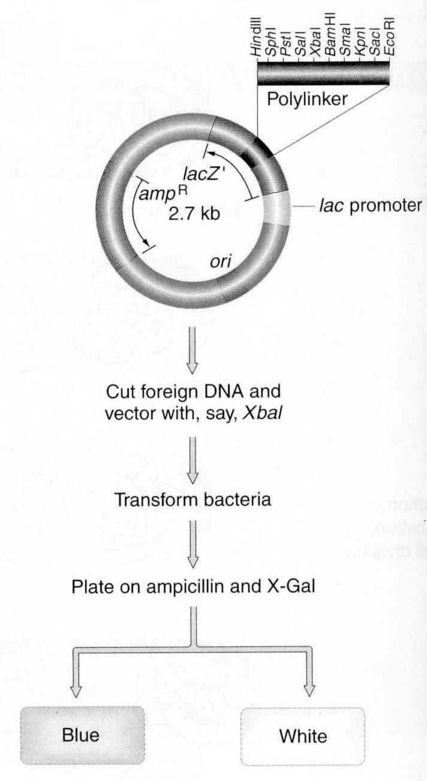
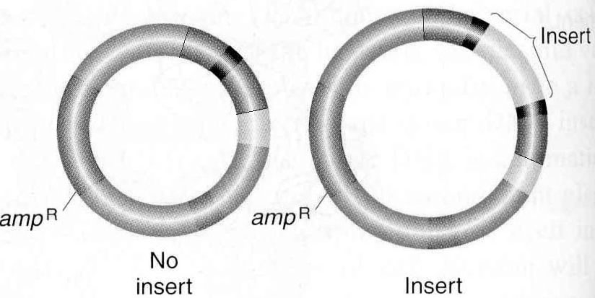
Помимо плазмид в качестве векторов стали успешно использовать фаги и вирусы. Позже были созданы космиды – особый тип векторов, сочетающих свойства плазмиды и фага.
Голубые колонии
Белые колонии
Плазмида без чужеродной ДНК
Плазмида с чужеродной ДНК
чужеродная ДНК
Чашки Петри с ампициллином и X-Gal
Трансформация бактерий

полилинкер
pUC 18
Разрезание вектора и чужеродной ДНК рестриктазой

Рис. 16. Схема использования плазмиды pUC18 в ходе клонирования фрагмента чужеродной ДНК
Таким образом, последовательна была создана основная триада элементов техники генной инженерии: выделение генов, «сшивание» их с вектором, доставка гибридной структуры в конкретный (реципиентный) организм, где она сможет размножаться и наследоваться в потомстве.
Ключевые слова и понятия
рестриктазы и лигазы  вектор  плазмиды  кольцевые молекулы ДНК  чужеродная ДНК  самостоятельная репликация  клонирование  экспрессия  гены устойчивости  трансформация  участок расщепления  сайт рестрикции  pSC101  pBR322 | маркер для селекции  pUC18  lacZ  полилинкер  участок множественного клонирования  Х-Gal  β-галактозидаза  фаги  вирусы  космиды  реципиентный организм  трансформированные организмы  репортерные гены
Вопросы для самоконтроля:
- Что такое вектора и какое применение они находят в генной инженерии?
- Что такое плазмида?
- Каковыми свойствами должны обладать плазмиды как вектора.
- Опишите плазмиду pSC101.
- Опишите плазмиду pBR322.
- Опишите плазмиды типа pUC.
- Какие существуют виды векторов.

Лекция 14
фаговые и космидные вектора и создание геномных библиотек

1 Получение векторов с использованием фага λ.
2 Строение космид.
3 Создание генных библиотек и их использование, получение к-ДНК.
4 Методы скрининга.
1. Получение векторов с использованием фага λ.
В принципе не составляет труда получить тысячи химерных плазмид, каждая из которых содержит специфический фрагмент, например ДНК человека, мыши или дрозофилы и посредством скрининга большого числа таких плазмид исследовать весь геном любого из этих организмов. Однако, как оказалось плазмиды, содержащие большие вставки хромосомной ДНК не стабильны и при репликации постепенно уменьшаются в размерах. Это связано с тем, что генетический материал ненужный для размножения плазмиды неизбежно утрачивается.
Большие фрагменты хромосомной ДНК (размером около 15 кб) нестабильные в составе плазмид становятся весьма стабильными при встраивании их в специально сконструированные штаммы фага λ. ДНК этого фага сравнительно невелика, гены его хорошо изучены и размножается он в бактериальных клетках очень интенсивно.
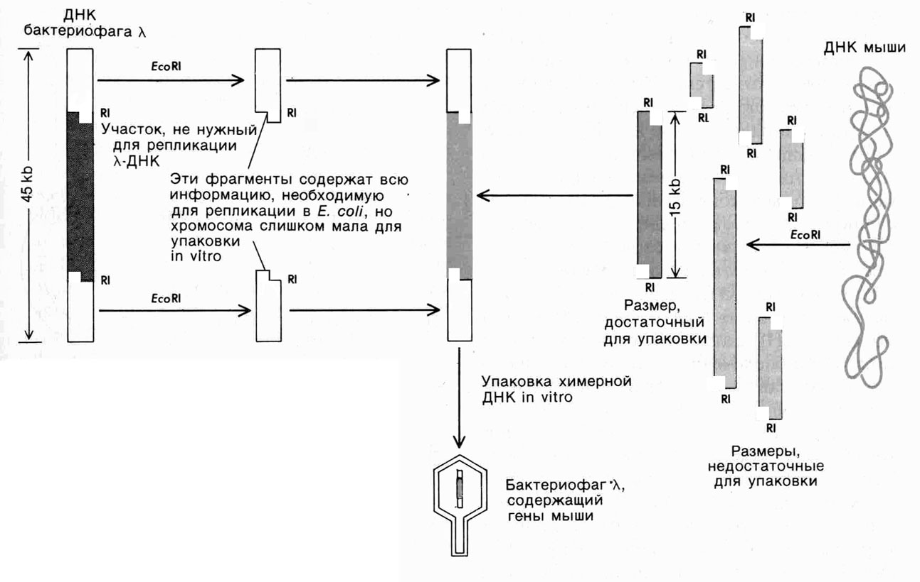
При получении λ векторов используется то обстоятельство, что вся центральная часть молекулы ДНК фага λ не нужна для репликации в E. coli, а функционирует только при интеграции фаговой ДНК в бактериальную хромосому (в состоянии лизогении). Были сконструированы специальные штаммы λ, в ДНК которых сайты для EcoR1 расположены таким образом, что правый и левый концевые фрагменты фаговой ДНК, необходимые для репликации остаются нетронутыми. После расщепления с помощью EcoR1 эти концевые фрагменты благодаря их сравнительно большим размерам легко отделить от всех остальных EcoR1-фрагментов и использовать затем для получения новых λ-подобных фагов, каждый из которых содержит левый и правый концевые фрагменты, а также вставку чужеродной ДНК размером около 15 кб. Удобным оказалось то обстоятельство, что для созревания фага λ его ДНК должна иметь длину около 45 кб, благодаря чему при конструировании химерных ДНК in vitro для последующего размножения отбираются только те из них, которые содержат оба конца фаговой ДНК и вставку чужеродной ДНК подходящего размера, т.е. около 15 кб. Этапы клонирования фрагмента ДНК мыши длиной 15 кб в бактериофаге λ, с использованием рестриктазы EcoR1 и соответствующих сайтов рестрикции в геномах фага и мыши представлены на рис. 17.
Рис. 17. Клонирование генов ДНК мыши в бактериофаге λ, с использованием рестриктазы EcoR1 и соответствующих сайтов рестрикции в геномах фага и мыши.

Многие гены эукариот оказались длиннее 15 кб, а некоторые достигают 35-40 кб. Кроме того, клонирование в фаге λ обычно не позволяет выделить два соседних гена в виде единой молекулы рекомбинантной ДНК. Поэтому клонирование значительно более длинных фрагментов ДНК в E. coli проводится в космидах.
2. Строение космид.
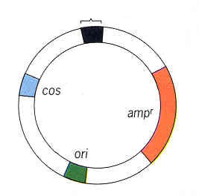
Космиды - это искусственные конструкции, созданные на основе плазмид и фага λ. Космида имеет последовательность ori, позволяющую ей реплицироваться в E. coli, селекционный маркёр amp^{r}, полилинкер (сайт множественного клонирования) и так называемые cos-сайты встроенные из фага λ (рис. 18). Сos-сайты представляют из себя расположенные на обоих концах молекулы ДНК фага λ комплементарные одноцепочечные участки величиной 12 нуклеотидов, благодаря которым линейная форма фага соединяясь со своим соседом через cos-сайт образует длинную цепь из сотен фаговых ДНК или конкатамер. Ферменты, катализирующие упаковку фаговой ДНК узнают в конкатемере два cos-сайта находящихся на расстоянии 35-45 кб выщепляют расположенную между ними ДНК и упаковывают её в головку фага. Поэтому, когда в относительно небольшую космиду, несущую cos-сайты, встраивается чужеродная ДНК размером 35-45 кб, молекула достигает необходимой длины что бы упаковаться в фаговую частицу. Затем полученные фаги, несущие вставленную чужеродную ДНК вводятся в клетки E. coli для последующего размножения (клонирования).
Полилинкер
сайт
Рис. 18. Структура типичного космидного вектора, объединяющего свойства фага λ и плазмиды.
3. Создание генных библиотек и их использование, получение к-ДНК.
На следующем этапе развития генной инженерии учёные начали включать в векторы все гены различных организмов. Иными словами они начали создавать генные банки или генные библиотеки.
Генные инженера, раздробив с помощью определённой рестриктазы (техника «дробовика») суммарную ДНК конкретного организма на фрагменты, добавляют к ним вектор, обработанный той же рестриктазой, и всю эту смесь используют для трансформации бактерий. Обычно в каждую рекомбинантную клетку имеет шанс попасть одна молекула ДНК, представляющая собой гибрид вектора и какого-нибудь одного из многих фрагментов присутствовавших в смеси. Клетка, получившая гибридную ДНК, размножившись, образует клон. Набор клонов бактерий содержащих различные рекомбинантные молекулы, включившие все возможные фрагменты ДНК определённого организма и составляют геномную библиотеку (банк генов). Техника «дробовика» позволила получить набор клонов бактерий или гибридных фагов различающихся по включённым фрагментам ДНК. Уже в 1974 г. Д. Хогнес с сотрудниками создали геномную библиотеку дрозофилы в клетках E. coli. Через два года американцы Л. Кларк и Д. Карбон стали владельцами библиотеки всех генов самой бактерии E. coli. Вслед за этим были получены геномные библиотеки ряда других организмов, включая человека.
Допустим, что у нас уже есть геномная библиотека какого-то животного, скажем морской свинки. Мы получили эту библиотеку выделив из клеток свинки ДНК, расщепив её подходящей рестриктазой на фрагменты, встроив эти фрагменты в вектор и введя полученную рекомбинантную ДНК, например в E. coli. Но в какую из тысяч трансформированных клеток E. coli попал интересующий нас ген? Для решения этой задачи поиска иголки в стоге сена, в настоящее время применяются так называемые кДНКовые зонды, которые представляют собой радиактивно меченную ДНК характерную для конкретного гена.
Но сначала учёные научились выделять в достаточных количествах мРНК отдельных генов. Дело в том, что практически все мРНК эукариот на своих 3’ концах содержат последовательность poly(A). Эта поли(А) последовательность предоставляет прекрасную возможность для синтеза ДНК комплементарной мРНК. Если смешать с мРНК короткие oligo(dT), они будут гибридизоваться с poly (A) и послужат затравками для работы фермента обратная транскриптаза (рис. 19). Этот интересный фермент открытый Тёминым и Балтимором использует РНК как матрицу для синтеза комплементарной цепи ДНК или кДНК (cDNA). Необходимо отметить, что она соответствует только структурной части гена, которая кодирует его белковый продукт, а регуляторные части гена в кДНК не представлены.
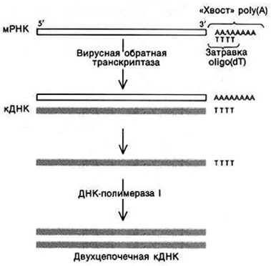
Полученная с помощью обратной транскриптазы двухцепочечная молекула кДНК встраивается затем в плазмиду либо с помощью «хвостов» достроенных концевой трансферазой, либо путём пришивания к концам кДНК искусственных сайтов рестрикции. Эти сайты, так называемые линкеры представляют собой последовательности, состоящие из 8-10 нуклеотидных пар химически синтезированных олигонуклеотидов. Линкеры пришивают к двухцепочечной кДНК с помощью ДНК-лигазы, а затем расщепляют их рестриктазой, и кДНК, содержащую теперь липкие концы встраивают в плазмиду разрезанную той же рестриктазой. Затем, полученную рекомбинантную плазмиду, содержащую кДНК вводят в клетки соответствующего штамма E. coli, где она размножается.
Рис. 19. Синтез двухцепочечной кДНК на мРНК. С роlу(А) «хвостом» мРНК гибридизуют короткий фрагмент oligo(dT). Этот - фрагмент служит затравкой для обратной транскриптазы, которая использует мРНК в качестве матрицы для синтеза комплементарной цепи ДНК. Оставшуюся мРНК разрушают обработкой NaOH, и с помощью ДНК-полимеразы I завершают синтез второй цепи ДНК, в результате чего получается двухцепочечная молекула кДНК.
4. Методы скрининга.
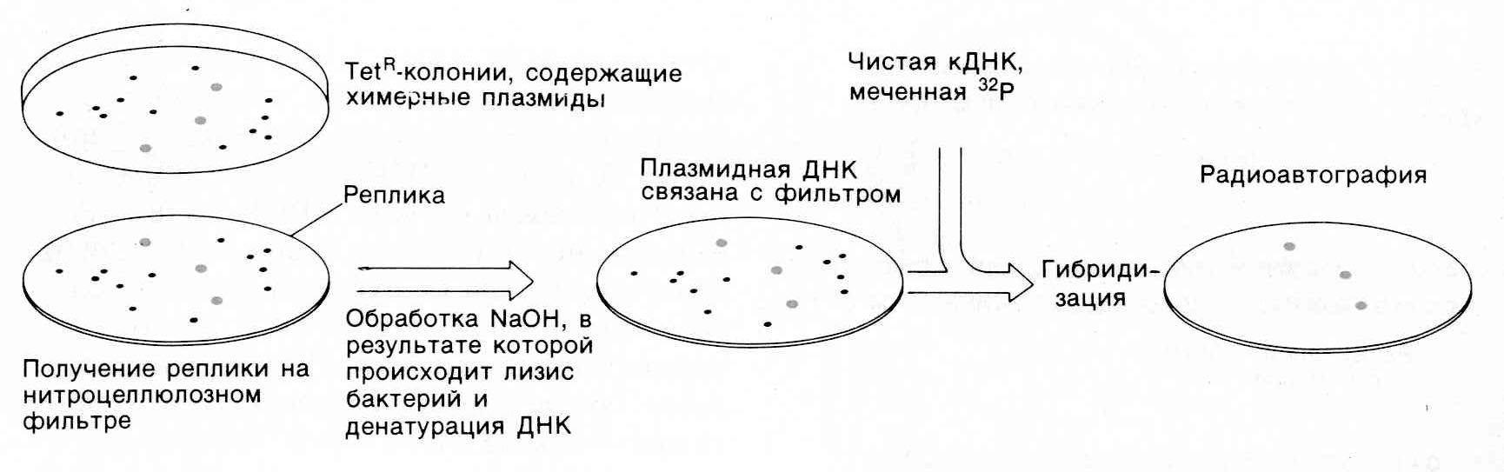
В настоящее время разработаны специальные методы скрининга (поиска), позволяющие с помощью кДНК используемых в качестве зондов обнаруживать нужные гены, хранящиеся в геномных библиотеках. Чаще всего геномная библиотека хранится в E. coli в виде набора бактериальных колоний, каждая из которых содержит различный фрагмент геномной ДНК. Если в чашках Петри к поверхности плотной среды, на которой посеяны различные колонии E. coli, хранящие геномную библиотеку приложить фильтр из нитроцеллюлозы каждая колония разделится – часть останется на чашке, а часть отпечатается на фильтре (рис. 20). Под действием раствора щелочи бактерии на фильтре лизируются, а ДНК распадается на однонитчатые цепочки. После того как фильтр прогреют при высокой температуре в вакуумной печи, цепи ДНК прочно свяжутся с нитроцеллюлозой. Затем на фильтр наносят радиоактивно меченную кДНК интересующего гена. Меченный кДНК-зонд будет комплементарно гибридизоваться только с фрагментом геномной ДНК содержащим искомый ген. Если на нитроцеллюлозный фильтр положить рентгеновскую плёнку, то местоположение метки можно определить по участкам затемнения. Этот метод называемый ДНК-ДНК гибридизацией даёт возможность узнать в какой колонии бактерий находится наш ген. Колонии отбирают, выделяют из неё ДНК и анализируют. Убедившись, что нужный ген «пойман», решают, как изучать его строение, определить функции, как заставить его работать в новых хозяевах и нельзя ли улучшить его свойства.
Рис. 20. Идентификация бактериальных колоний, содержащих плазмиду со вставкой фрагмента геномной ДНК. Конструируют библиотеку геномной ДНК, например в pBR322 и трансформируют ею Е. coli, после чего получают «реплику» образовавшихся колоний на нитроцеллюлозном фильтре. Бактерии с рекомбинантной плазмидой, содержащей последовательности, гомологичные последовательности меченого зонда, гибридизуются и выявляются радиоавтографически. Затем на исходной чашке отыскивают колонию, локализованную там же, где и соответствующая колония на фильтре-реплике.
Ключевые слова и понятия
химерные плазмиды  большие вставки хромосомной ДНК  штаммы фага λ  λ вектор  центральная часть ДНК фага λ  лизогения  концевые фрагменты фаговой ДНК  созревание фага λ  геном фага λ  геном мыши  клонирование в фаге λ  космиды  последовательность ori  селекционный маркёр amp^{r}  полилинкер  cos-сайты  конкатамер  головка фага  генные банки  геномные библиотеки  техника «дробовика» | суммарная ДНК организма  трансформация бактерий  набор клонов бактерий  набор клонов гибридных фагов  геномная библиотека дрозофилы  библиотеки всех генов E. coli  кДНКовые зонды  последовательность poly(A)  короткие oligo(dT)  обратная транскриптаза  ДНК полимераза 1  комплементарная цепь ДНК  кДНК (cDNA)  структурная часть гена  регуляторная часть гена  линкеры  двухцепочечная молекула кДНК  концевая трансфераза  методы скрининга  фильтр из нитроцеллюлозы  лизирование  меченный кДНК-зонд  ДНК-ДНК гибридизация
Вопросы для самоконтроля:
- Каков недостаток плазмид как векторов?
- Как конструируются специальные штаммы λ?
- Назовите этапы клонирования фрагмента ДНК.
- Что такое космиды и каково их строение?
- Что такое cos-сайты.
- Как происходит составление геномных библиотек?
- Что такое кДНКовые зонды какое применение они находят?
- Как происходит синтез кДНК?
- Что такое скрининг и какое он имеет применение?
- Как осуществляется скрининг?

Лекция 15
Генная дактилоскопия и полный сиквенс (прочтение) нуклеотидных последовательностей ДНК

1 Минисателлитная ДНК.
2 Генная дактилоскопия.
3 Методы сиквенирования фрагментов ДНК.
1. Минисателлитная ДНК.
В геноме каждого человека имеется так называемая минисателлитная ДНК. В основе её строения лежит строгая последовательность состоящая из 13 нуклеотидов. Цепочка одной минисателлитной ДНК может насчитывать таких повторяющихся последовательностей от одной до нескольких тысяч. У людей имеется два и более десятков минисателлитных цепочек расположенных на разных хромосомах. В совокупности они образуют набор минисателлитных ДНК различающихся по длине. Было обнаружено, что для каждого человека характерен свой, присущий только ему вариант набора таких тандемно повторяющихся последовательностей отличающихся по длине, то есть по числу отдельных звеньев. Иными словами ситуация оказалась сходной с отпечатками пальцев человека у каждого имеется собственная минисателлитная ДНК. Поэтому и метод анализа фрагментов минисателлитной ДНК получил название генной дактилоскопии (фингерпринт ДНК).
2. Генная дактилоскопия.
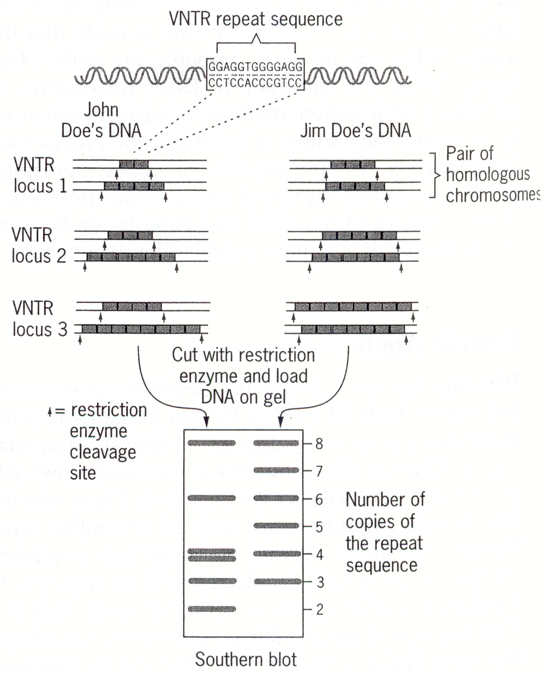
Технология генной дактилоскопии включает ряд хорошо разработанных и уже рассмотренных нами методов. Сначала из каких либо клеток выделяют ДНК и с помощью рестриктаз разрезают её на фрагменты разной длины. Среди фрагментов естественно будут те, которые содержат вариабельные минисателлиты. Далее проводится стандартный Саузерн-блот анализ. Все полученные фрагменты подвергаются электрофорезу в геле и фракции содержащие минисателлитную ДНК выявляются с помощью специального меченого зонда комплементарного к звену из 13 повторяющихся нуклеотидов. Так как зонд радиоактивен, то он засвечивает ренгеновскую плёнку только в определённых местах, давая картину из нескольких десятков чередующихся темных фракций, соответствующих отдельным минисателлитам. Схематическое изображение этапов использования вариабельного числа тандемных повторов (VNTRs, variable number tandem repeats) при проведении фингерпринта ДНК, взятой у двух мужчин Василия и Михаила представлена на рис. 21.
Рис. 21. Упрощенная схема использования вариабельного числа тандемно повторяющихся последовательностей в проведении фингерпринта ДНК.

Повторяющаяся последовательность из 13 нуклеотидов
ДНК
Василия
ДНК
Михаила

локус 1

Разрезание рестриктазами и загрузка ДНК в гель

Число копий повторяющихся последовательностей
Саузерн-блот

Сайты
рестрикции
Гомологичные хромосомы

локус 2

локус 3
Для двух людей картина на авторадиограмме существенно отличается как по числу, так и по расположению и интенсивности фракций. Чем более родственны анализируемые особи, тем число сов-падающих полос после фингерпринта ДНК будет больше и наоборот. Полностью совпадающие спектры минисателлитной ДНК выявляются только у однояйцевых близнецов. Следует добавить, что метод фингерпринта минисателлитной ДНК обладает высокой чувствительностью и анализ можно проводить на одной капле крови или нескольких волосяных луковиц. Ниже рассмотрен пример успешного применения этого метода в криминалистике.
Так несколько лет назад в ходе расследования убийства на месте преступления была обнаружена капля крови принадлежащая убийце. Спектры ДНК данной капли крови, а также семи подозреваемых, полученные в результате фингерпринта минисателлитной ДНК представлены на радиограмме, приведенной на рис. 22. Спектр ДНК образцов капли крови, оставленный преступником на радиограмме отмечен звёздочкой, а спектры семи подозреваемых - цифрами.
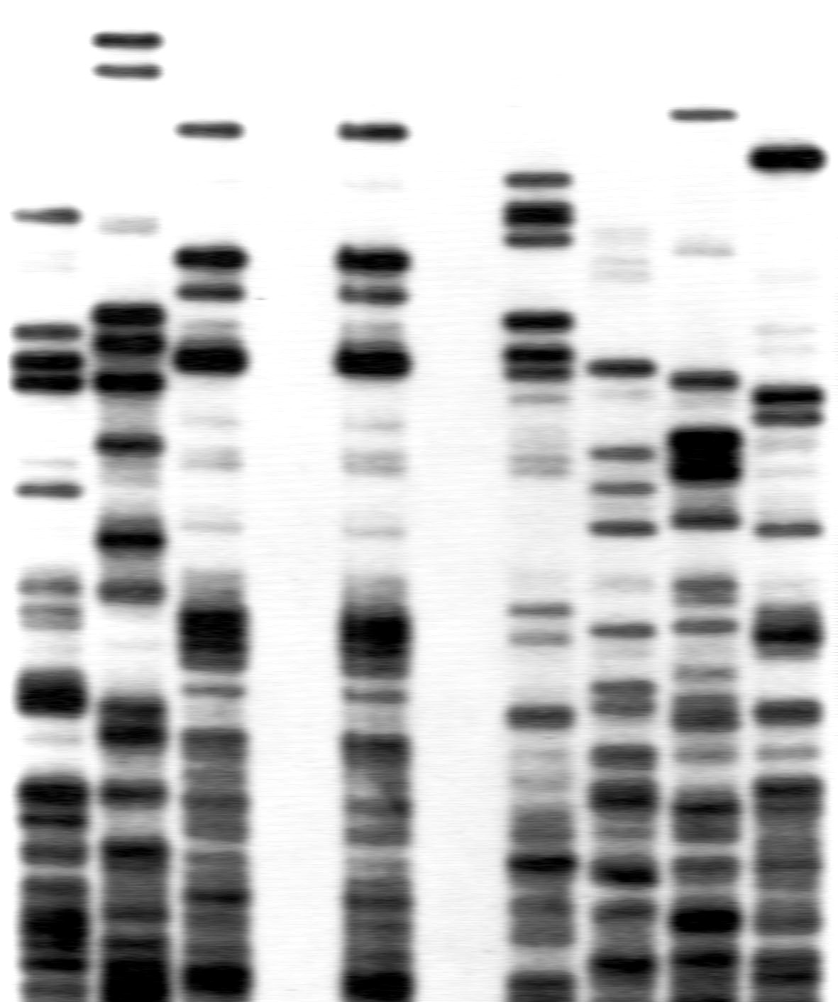
Исходя, из представленных спектров ДНК после фингерпринта легко определить, кто из семи подозреваемых является предполагаемым преступником. Это может быть только человек образцы ДНК которого представлены на дорожке № 3, поскольку только здесь все фракции полностью совпадают со спектрами ДНК капли крови предполагаемого преступника, которую удалось обнаружить на месте преступления. В тоже время подозрение в совершении преступления с других шести человек на основании полученных молекулярно-генетических данных можно снять.
Рис. 22. Фингерпринт спектров минисателлитной ДНК образца капли крови убийцы и семи подозреваемых в преступлении.
1 2 3 4 5 6 7
*
3. Методы сиквенирования фрагментов ДНК.
Фингерпринт, Саузерн блоттинг и другие методы анализа рестрикционных фрагментов ДНК дали возможность сделать много важных открытий в генной инженерии, но настоящим успехом стала разработка методов сиквенирования фрагментов ДНК длиной 100-500 нуклеотидных пар. Первый прямой метод определения последовательности ДНК был предложен Ф. Сэнгером в 1975 г. Он основан на элонгации ДНК при помощи фермента ДНК-полимеразы. Этим способом была быстро сиквенирована короткая ДНК фага ϕх174, длиной 5,4 кб. Столь же мощный метод сиквенса ДНК был разработан А. Максамом и У. Гилбертом в 1977 г. в Гарвардском университете. С его помощью менее чем за год удалось установить последовательность ДНК для вируса sv-40 (5,2 кб) и плазмиды рBR322 (4,3 кб).
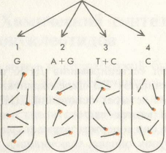
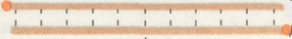
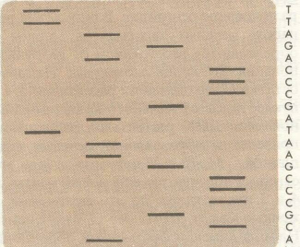
Метод сиквенирования ДНК по Максамому-Гилберту заключается в следующем. Один из концов фрагмента ДНК, последова-тельность которого нужно прочитать (секвенировать) метят с помощью ³²Р. Препарат меченой ДНК делят на четыре порции и каждую из них обрабатывают реагентом, специфичес-ки разрушающим одно из четырех оснований ДНК. Условия реакции подбирают таким образом, чтобы на каждую молекулу ДНК приходилось лишь несколько повреждений. Когда эти повреждённые молекулы обрабатывают пиперидином, в ДНК образуется разрыв в том месте, где находилось разрушенное основание. В результате получается набор меченых фрагментов, длины которых определяются расстоянием от разрушенного основания до конца молекулы. Например, если остатки Г находятся на расстоянии 2, 6, 11 и 16 нуклеотидов от меченого конца, как в случае рассмотренном на рисунке выше, то обработка данной цепи ДНК реагентами, разрушающими Г, приведёт к образованию меченых фрагментов длиной 2, 6, 11 и 16 нуклеотидов (при этом, естественно образуются еще и фрагменты длинной 3 и 4 нуклеотида, но эти фрагменты расположенные между остатками Г будут не меченными). Наборы меченых фрагментов, образующихся при каждой из четырёх реакций подвергают электрофорезу в соседних дорожках полиакриламидного геля, при этом происходит разделение фрагментов ДНК в соответствии с их размерами. Затем проводят радиоавтографию геля. Набор полос, регистрируемых на рентгеновской плёнке, «читают», определяя таким образом нуклеотидную последовательность ДНК. Так в примере представленном на рисунке стр. 109 последовательность цепочки ДНК от меченого конца будет следующая ацгцццгаатагцццагатт.
Химическим путем разрушают одно из четырех оснований, в результате чего происходит расщепление цепи в соответствующих точках. Условия реакции подбирают таким образом, чтобы в каждой точке расщеплялись только некоторые из цепей; при этом получается набор фрагментов разной длины
Радиоактивная метка
Двухцепочечная ДНК
Цепи разделяют и получают препарат одной из них
Т А ГЦ
Одноцепочечная ДНК
С помощью электрофореза в геле фрагменты разделяются по размеру; те из них. которые содержат радиоактивную метку, оставляют «отпечатки» на рентгеновской пленке. По положению этих отпечатков можно определить, какое именно основание было разрушено при образовании каждого из радиоактивных фрагментов
Радиоавтограф геля
Т А Г Ц
Последовательность
Т
Т
А
Г
А
Ц
Ц
Ц
Г
А
Т
А
А
Г
Ц
Ц
Ц
Г
Ц
А
Длинные
фрагменты
Короткие
фрагменты
Для анализа последовательностей ДНК широко используется также метод Сэнгера основанный на использовании дидезокси нуклеотидов.
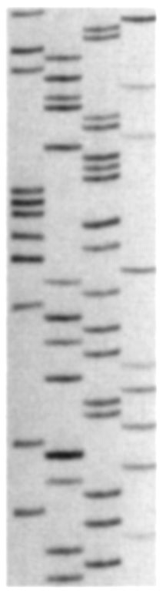
На рис. 23 приведена радиоавтография полиакриламидного геля, полученного в результате сиквенирования по методу Сэнгера небольшого фрагмента ДНК важного гена человека длиной 50 нуклеотидных пар.
Рис. 23. Схема радиограммы сиквенса ДНК человека
Г Т А Ц
Исходя из электрофоретического спектра ДНК представленного на радиограмме (рис. 22) можно легко определить нуклеотидную последовательность данного фрагмента уже рассмотренным нами способом. Так, просиквенированный фрагмент ДНК важного гена человека будет иметь следующую последовательность своих 50 нуклеотидов: татцагатцтгцаацтцататгатцгагагггааа-тцаттцтгтгаацг.
В последние годы вместо радиоактивных меток при анализе последовательностей ДНК используются флюорисцентное окрашивание. Флюорисцентные красители разного цвета применяются для каждого из четырёх нуклеотидов и четыре смеси электрофорезируются вместе. Флюорисцентный анализ позволяет определять последовательность ДНК автоматически, что даёт возможность прочитывать более 1000 нуклеотидных пар за одну операцию.
Часто для анализа используется и митохондриальная ДНК. Известно, что она передаётся потомкам только с яйцеклеткой, т. е. наследуется по материнской линии. Анализ нуклеотидной последовательности митохондриальной ДНК позволил установить истину в одной почти детективной истории. Долгие годы многие верили, что некая Анна Мэнехен является Анастасией, спасшейся от смерти дочерью русского царя Николая II и его жены Александры (рис. 24). Другие же считали Анну Мэнехен самозванкой. Однако однозначных объективных доказательств своей правоты ни та, ни другая сторона предоставить не могли.
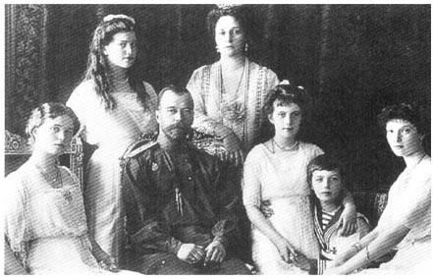
Ниже приведён фрагмент нуклеотидной последовательности митохондриальной ДНК (мтДНК) Анны Мэнехен, её племянника Карла Маучера, а также герцога Эдинбургского, который является племянником последней русской царицы Александ- ры – матери Анастасии.
Рис. 24. Семья последнего российского императора Николая II. Царица Александра Фёдоровна вверху справа, Анастасия и Алексей сидят обнявшись.
Если бы Анна Мэнехен действительно была принцессой Анастасией, то её мтДНК была такой же, как у всех родственников последней русской царицы Александры, включая её племянника герцога Эдинбургского. И короткий фрагмент проанализированной мтДНК у неё был бы ТТЦЦТЦ. Но фрагмент её мтДНК имеет другой состав и полностью совпадает с мтДНК её истинного племянника Карла Маучера, все предки и родственники которого никогда не имели родственных связей с королевскими семьями Европы, в том числе с семьёй последнего русского царя Николая II.
 | Фрагмент митохондриальной ДНК
Анна Мэнехен | ц | ц | т | т | ц | т
Карл Маучер  (племянник Мэнехен) | ц | ц | т | т | ц | т
герцог Эдинбургский  (племянник Александры) | т | т | ц | ц | т | ц
Следовательно, исходя из полученных молекулярно-генети-ческих данных по сиквенсу короткого фрагмента митохондриальной ДНК можно однозначно утверждать, что Анна Мэнехен не являлась принцессой Анастасией.
Таким образом, в последние годы разработанные технологии и методы генной дактилоскопии и сиквенирования нуклеотидных последовательностей ДНК, рассмотренные выше становятся широко доступными и с успехом применяются не только в молекулярной генетике и других биологических науках, но и в таких практических областях как криминалистика, медицина, санитарная эпидемиология.
Ключевые слова и понятия
минисателлитная ДНК  строгая последовательность из 13 нуклеотидов  минисателлитная цепочка  тандемно повторяющиеся последовательности  генная дактилоскопия  гипервариабельные минисателлиты  фингерпринт ДНК  участки минисателлитной ДНК отличающиеся по длине | методы сиквенирования фрагментов ДНК  метод определения последовательности ДНК  элонгация ДНК  ДНК-полимеразы  сиквенирование ДНК по Максамому-Гилберту  препарат меченой ДНК  набор меченых фрагментов  «чтение» нуклеотидной последовательности ДНК
Вопросы для самоконтроля:
- Что такое минисателлитная ДНК?
- Опишите технологию генной дактилоскопии.
- Применение генной дакитлоскопии?
- Что такое сиквенирование ДНК?
- Метод определения последовательности ДНК Ф. Сэнгера.
- Метод определения последовательности ДНК, разработанный А. Максамом и У. Гилбертом.

Лекция 16
амплификация фрагментов ДНК
с помощью метода полимеразной
цепной реакции (ПЦР)

1 Характеристика метода ПЦР и его основные стадии.
2 Использование ПЦР в диагностике наследственных заболеваний.
3 ПЦР и направленный сайт-специфический мутагенез.

1. Характеристика метода ПЦР и его основные стадии.
Несмотря на то, что методы исследования наследственного материала (нуклеиновых кислот) все время совершенствовались, тем не менее для анализа структуры ДНК требовалось определенное количество клеточного материала. Например, даже при использовании такого чувствительного метода, как фингерпринт, требуется наличие капли крови или другого эквивалентного количества образца животной или растительной ткани, содержащих в клетках достаточное для анализа количество копий ДНК.
Ситуация радикально изменилась благодаря появлению метода, который был разработан Кэри Мюллисом. Этот метод получил название полимеразной цепной реакции (ПЦР) и стал неотъемлемой процедурой, освоенной во всех генно-инженерных лабораториях мира. Использование ПЦР методики позволяет амплифицировать (размножать) ДНК или её фрагмент in vitro увеличивая количество копий в миллионы раз за несколько часов. ПЦР осуществляют в пробирке с помощью специального термостабильного фермента ДНК-полимераза (Tag-полимеразы), набора всех четырех нуклеотидов А, Т, Г и Ц и коротких олигонуклеотидных затравок – праймеров. Праймеры – это короткие, длиной в 20-30 нуклеотидов, одноцепочечные фрагменты ДНК, комплементарные 3’-концевым последовательностям копируемой ДНК-матрицы. Благодаря праймерам ограничивается фрагмент ДНК, который будет скопирован Tag-ДНК-полимеразой, присоединяющейся к 3’-концам праймеров и достраивающие их до заданной длины. Полимеразная цепная реакция (ПЦР) протекает в три стадии (рис. 25).
1. Денатурация. Инкубационную смесь, в которой содержится образец нужной ДНК, нагревают до температуры 90 °С. При этом, в течении 15 секунд происходит разрушение слабых водородных связей между нитями ДНК, и из одной двухцепочечной молекулы образуется две одноцепочечные.
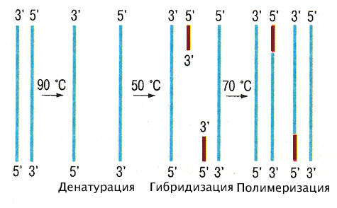
2. Гибридизация праймеров. Температуру снижают до 50 °С. При этом происходит гибридизация цепей ДНК с праймерами. Эта стадия обычно протекает 30 секунд.
Рис. 25. Последовательные стадии одного цикла амплификации (размножения) фрагмента ДНК с помощью метода полимеразной цепной реакции (ПЦР).
Денатурация Гибридизация Полимеризация
3’
3’
3’
3’
3’
3’
3’
3’
3’
3’
3’
5’
5’
5’
5’
5’
5’
5’
5’
5’
5’
5’
90 ºС
50 ºС
70 ºС
5’

3’

t=15c.
t=30c.
t=90c.
3. Полимеризация. Инкубационную смесь нагревают до температуры 70°С. При этой температуре Tag-полимераза удлиняет оба праймера с их 3’-концов. Праймеры дорастают до размеров матрицы. Этот процесс протекает в течении 90 секунд. В результате количество ДНК удваивается. Фермент Tag-полимераза была выделена из термофильных бактерий Thermus aquaticus, и отличается устойчивостью к высокой температуре. При температуре 70°С гибрид праймер-ДНК не денатурирует, а Tag-полимераза способна работать с большой скоростью. За 20 циклов амплификации количество копий ДНК достигает величины 10⁶.
В последние годы удалось создать специальный прибор–амплификатор, с помощью которого все три стадии размножения ДНК производятся автоматически, что превратило процесс ПЦР-амплификации конкретной последовательности ДНК в простую задачу.
За разработку метода полимеразной цепной реакции (ПЦР) в 1993 г. Кэри Мюллис (K. Mullis) был удостоен звания лауреата Нобелевской премии.
ПЦР технологии позволили ученым без огромных временных и материальных затрат получать точные данные по структуре генов и фрагментов ДНК при наличии самого минимального количества биологического материала. Одним из важнейших применений ПЦР стала диагностика наследственных заболеваний человека, особенно на пренатальных стадиях развития при наличии малого количества ДНК из фетальных клеток. Вторым, не менее важным применением ПЦР технологий стала дактилоскопия и идентификация индивидуумов, используя материал ДНК, полученный из нескольких сперматозоидов, или одного волоса и, в некоторых случаях, даже из одного бластомера, выделенного из зародыша (пре-эмбриона) на стадии восьми зародышевых клеток.
2 Использование ПЦР в диагностике наследственных заболеваний.
Наследственная болезнь Тея-Сакса является аутосомно-рецессивным заболеванием, которое характеризуется недостаточностью лизосомального фермента гексозаминидазы-А. В результате чего в нейронах накапливается ганглиозид G_{M2}. Симптомы заболевания начинают проявляться в возрасте 5 месяцев. В терминальной стадии болезни, которая развивается к 3-4 годам, наступает полная обездвиженность, глухота, слепота, трофические нарушения, декортикация и наступает смерть.
В молодой американской семье первый ребенок (девочка) оказался с заболеванием Тея-Сакса и умер в возрасте 4 лет. Супруги естественно хотели бы иметь здорового ребенка. Проведение молекулярно-генетической диагностики заболевания на эмбриональной стадии путем амниоцитоза для этой семьи не приемлемо по религиозным причинам. Поскольку, если эмбрион окажется вновь с мутантными аллелями, несущими заболевание, супруги не смогут пойти на прерывание беременности, следуя религиозным канонам.
Не смотря на все вышеизложенное благодаря достижениям современной генетики, выход был найден.
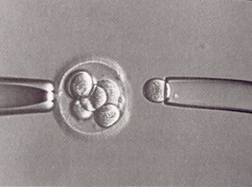
Для этого на первом этапе необходимо у жены взять несколько яйцеклеток и оплодотворить спермой мужа. На стадии развития восьми бластомеров из каждого пре-эмбриона можно безболезненно изъять для анализа по одному бластомеру. Фотография процесса извлечения одного бластомера (клетки) из восьмиклеточного эмбриона представлена на рисунке 26. После изъятия из каждого бластомера, на основе метода ПЦР необходимо получить достаточное для анализа количество ДНК и провести Саузерн-блот анализ полученной ДНК с использованием специального ДНК-зонда.
Рис. 26. Фотография процесса извлечения одного бластомера из восьмиклеточного эмбриона
По электрофоретическим спектрам ДНК после Саузерн-блот анализа легко установить, имеется ли дефектный ген заболевания Тея-Сакса в гомозиготном и гетерозиготном состоянии в конкретном восьмиклеточном эмбрионе, или этот эмбрион является нормальной гомозиготой. Такие не несущие мутантных алелей эмбрионы и необходимо в первую очередь оставлять для имплантации и дальнейшего эмбрионального развития. В тоже время половина эмбрионов окажутся гетерозиготными, и у них также заболевание Тея-Сакса будет отсутствовать и в случае необходимости их можно использовать для имплантации.
Выше названная религиозная американская семья, оба супруга в которой являются гетерозиготными носителями заболевания Тея-Сакса успешно прошли все этапы от зачатия в пробирке in vitro и молекулярно-генетического теста до рождения здорового ребенка. Сейчас их дочери Бритни 8 лет и родители счастливы.
Миотоническая дистрофия (МD) характеризуется прогрессирующей дегенерацией мышц на взрослых стадиях и наследуется по доминантно-аутосомному типу. Этот ген содержит район так называемых расширяющихся (expansed) тринуклеотидных повторов ЦТГ. Нормальные аллели гена МD содержат от 5 до 30 копий ЦТГ, тогда как мутантные от 50 до 2000 копий.
Поскольку в настоящее время известна вся последовательность гена миотонической дистрофии (МD) то можно синтезировать олигонуклеотидные праймеры, комплементарные обеим цепочкам фрагмента ДНК в гене МD и размножить этот фрагмент методом ПЦР. Праймер 1 должен быть комплементарным району нижней (3'-5') цепочки, несущей последовательность ГАЦ, а праймер 2 должен быть комплементарен району верхней (5'-3') цепочки ДНК, несущей ЦТГ. После амплификации размер фрагмента ДНК содержащего ЦТГ повторы определяется электрофорезом. Количество тринуклеотидных повторов ЦТГ легко установить включением в гель в качестве маркеров последовательности ДНК с известным количеством повторов ЦТГ.
Все этапы тестирования заболевания миотонической дистрофии по гену МD с использованием методов ПЦР и электрофореза схематически представлены ниже на рисунке 27 . Если менее чем 30 копий ЦТГ повтора присутствует в каждой хромосоме, это означает, что ребенок, фетус или бластомер из восьмиклеточного пре-эмбриона является гомозиготным по нормальному МD аллелю (см. Рис. 23, образец 3 на электрофореграмме) или гетерозиготным по двум нормальным аллелям (Рис. 23, образцы 2, 4). Если более чем 50 копий ЦТГ повтора несет каждая гомологичная хромосома, то ребенок, фетус или пре-эмбрион является гомозиготным по доминантному мутантному аллелю МD (образец 5) или гететозиготным по различным мутантным аллелям (образец 8). Если одна хромосома содержит менее чем 30 копий ЦТГ повтора, а другая гомологичная хромосома содержит более чем 50 копий, то новорожденный, фетус или пре-эмбрион являются гетерозиготами несущими один нормальный, а другой мутантный аллели гена МD (образцы 6, 7).
3. ПЦР и направленный сайт-специфический мутагенез.
Рис. 27. Этапы тестирования района тринуклеотидных повторов ЦТГ в гене МD, ответственном за заболевание миотоническая дистрофия с использованием метода ПЦР и электрофореза. Образцы 1, 9 – маркеры с 20 и 50 повторами ЦТГ, образцы 2-4 – члены семьи с нормальными аллелями гена МD, 5-8 – образцы несущие мутантные аллели гена МD.
ЦТГ
ГАЦ
n
Геномная
ДНК
Праймер 2
Праймер 1
Амплификация
тандемных повторов ЦТГ
Определение
числа повторов ЦТГ электрофорезом
Электрофореграмма ДНК
Мутантные МD аллели
1
2
3
4
5
6
7
8
9
Нормальные МD аллели
50 ЦТГ
повторов
25 ЦТГ
повторов
3'
3'
5'
5'
Киназы являются переносчиками фосфатных групп от молекулы АТФ к субстрату. В ходе изучения функциональных свойств активного центра одной из киназ понадобилось дезактивировать данный фермент. Ключевой аминокислотой входящей в субстратный карман связывания киназы с АТФ является положительно заряженная аминокислота лизин. Предполагается, что если ее заменить на другую аминокислоту, то связывание с АТФ нарушится и фермент перестанет работать.
Последовательность к-ДНК длиной в 1.5 кb кодирующая белок R-киназу была встроена в плазмиду pUC18 по сайтам рестрикции HindIII и EcoRI. Схема генетического конструкта с рестриктазной картой киназного гена в плазмиде с указанием местоположения триплета, кодирующего аминокислоту лизин, которая располагается в субстратном кармане киназы представлена на рисунке 28. Там же приведена последовательность нуклеотидов, расположенная в начале и в активном центре данного гена.
Заменить одну аминокислоту на другую в белке R-киназа можно путем направленного введения точковой мутации в праймер, с последующим проведением ПЦР. Так как надо заменить положительно заряженную аминокислоту лизин, кодируемую триплетом ААА, на другую аминокислоту, то нам достаточно будет заменить один из трех А на другой нуклеотид и использовать вместо ААА триплет ААТ, что приведет к замене лизина на аспарагин или ГАА, что заменит лизин на отрицательно заряженный глютомат. Так как в нашем случае триплет лизина лежит непосредственно перед сайтом рестрикции BamI можно при помощи ПЦР амплифицировать часть гена R-киназы длинной 1.2 кb от сайта HindIII до BamI.
pUC18
2.7 kb
1.2 kb
HindIII
EcoRI

BamI
0.3 kb
лиз
Рис. 28. Схема генетического конструкта с рестриктазной картой R-киназ-ного гена в плазмиде с указанием местоположения триплета, кодирующего аминокислоту лизин, которая располагается в субстратном кармане киназы
5'-ААГЦТТАТГАЦТЦАТГТГЦЦТ…….ЦЦТГТТТТААААЦГГАТЦЦТТГ……..-3'
При этом, включив при конструкции праймеров сайты рестрикции для HindIII и BamI мы сможем в дальнейшем по этим сайтам проводить клонирование амплифицированного участка гена R-киназы.
Для удобства конструирования нужных праймеров достроим вторую цепочку для участка гена R-киназы
5'-ААГЦТТАТГАЦТЦАТГТГЦЦТ…….ЦЦТГТТТТААААЦГГАТЦЦТТГ……..-3'
3'-ТТЦГААТАЦТТАГТАЦАЦГГА……ГГАЦААААТТТТГЦЦТАГГААЦ……..-5'
и легко построим первый праймер, который будет иметь последовательность 5'-ААГЦТТАТГАЦТЦАТГТГЦЦТ-3'. Что касается праймера №2, то если бы нам нужно было амплифицировать фрагмент гена без мутации, он бы выглядел следующим образом 5'-ЦААГГАТЦЦГТТТТААААЦАГГ-3', но поскольку нам нужно заменить лизин на аспартат, то триплет ТТТ в праймере №2 изменится на ТТЦ и наш праймер примет вид 5'-ЦААГГАТ-ЦЦГТТЦТААААЦАГГ-3'.
Построенные нами праймеры позволят с помощью ПЦР на первом этапе амплифицировать (размножить) фрагмент киназного гена величиной 1.2 kb от сайта HindIII до BamI. Причем в этом фрагменте произойдет полное замещение триплета ААА, кодирующего лизин, на триплет ГАА, кодирующего глютомат.
Так как амплифицированный нами участок R-киназы длинной 1.2 кb будет естественно представлять собой двухцепочечную ДНК, то обработав его ферментами рестрикции HimdIII и BamI мы получим молекулу с двумя липкими концами, которую можно использовать в дальнейшем клонировании.
На следующем этапе надо заменить участок исходного R-киназного гена от HindIII до BamI, на полученный нами с помощью ПЦР мутантный. Для этого надо вырезать данный участок из исходного конструкта в плазмиде pUC18 (см. рис. 24), используя рестриктазы HindIII и BamI. Полученную смесь двух молекул - 1.2 кb (фрагмент гена R-киназа) и 3 кb (2.7 кb pUC18 + 0.3 кb остаток гена R-киназа) для разделения необходимо подвергнуть электрофорезу в агарозном геле. Вследствие разной величины два фрагмента в геле легко отделятся друг от друга, что хорошо видно на рисунке справа. Верхнюю более тяжелую фракцию длинной в 3 кb можно вырезать из геля и после очистки (при помощи специальных смол) получим чистый фрагмент ДНК. Причем он будет иметь липкие концы по сайтам HindIII и BamI.
3 kb

1.2 kb

Далее сшиваем при помощи лигазы фрагмент длиной в 3 кb выделенный из геля, и фрагмент с мутацией длиной 1.2 кb полученный нами ранее при помощи ПЦР. В результате у нас будет новая генетическая конструкция с мутантным геном R-киназы встроенным в pUC18.
В последнее время для искусственного сайтспецифического мутагенеза использутся еще один способ получения нужных точковых мутаций, который рассмотрен ниже.
В кольцевую плазмиду встроен фрагмент гена, кодирующий важный белок. Для того, чтобы заменить в этом белке одну аминокислоту на другую конструируются два комплементарных антипарралелльных праймера с точковыми мутациями, изменяющими кодон.

На первом этапе проводится присоединение (отжиг) сконструированных олигонуклеотидных праймеров, содержащих требуемую мутацию к соответствующим комплементарным последовательностями, встроенного в плазмиду участка ДНК. Далее, используя специальный фермент Pfu Turbo ДНК-полимераза производится достраивание кольцевой молекулы ДНК плазмиды и встроенного фрагмента. В результате на обеих материнских матрицах образуются (достроятся) новые кольцевые цепочки ДНК уже с измененной последовательностью, содержащие точковую мутацию.

На втором этапе происходит разрушение только метилированной материнской ДНК с использованием эндонуклеазы DpnI. Данная эндонуклеаза избирательно разрушает метилированную ДНК, которая характерна для всех бактерий, но не затрагивает вновь синтезированную при помощи праймеров не метилированную плазмидную мутантную ДНК.

Плазмидами содержащими мутацию трансформируют XL10-Gold ультрокомпетентные бактериальные клетки. На завершающем этапе культивирование бактериальных клеток позволяет получить достаточно большое количество плазмид, несущих вставку ДНК с нужной мутацией.
Ключевые слова и понятия
фингерпринт  полимеразная цепная реакция  ПЦР  амплификация  праймеры  15-30 нуклеотидов  Tag-полимераза  олигонуклеотидные затравки  ДНК-матрица  3’-концы праймеров  денатурация ДНК  гибридизация праймеров  полимеризация  количество ДНК удваивается | Thermus aquaticus  амплификатор  ПЦР-амплификации  ПЦР технологии  диагностика наследственных заболеваний  пренатальная стадия развития  фетальные клетки  фетус  генетическая дактилоскопия и идентификация индивидуумов  бластомеры  бластула  амниоцетез
Вопросы для самоконтроля:
- Что такое метод полимеразной цепной реакции?
- Каковы достоинства данного метода?
- Какие вещества необходимы для проведения ПЦР и их назначение?
- Опишите этап денатурации.
- Опишите этап гибридизации праймеров.
- Опишите этап полимеризации.
- Какое применение имеет метод ПЦР?

